MSSV: B1709551

Họ và tên: Nguyễn Thanh Nghĩa

Haris Corner Detector

1. Bước 1:

Import thư viện OpenCV để ta sử dụng hàm đọc và hiển thị ảnh ra màn hình:

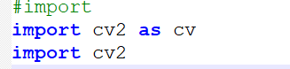

Sử dụng hàm imread() và hàm imshow()

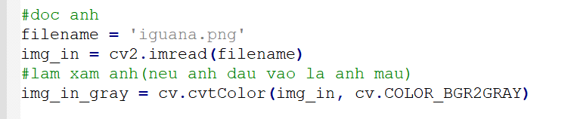

Và có thể sử dụng hàm cv.cvt.Color(biến chứa hình ảnh đầu vào, cv.COLOR_BGR2GRAY) để chuyển hình ảnh đầu vào thành ảnh xám.

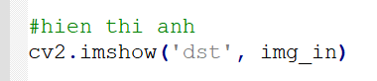

1. Bước 2:

Tính gradient cho Ix, Iy theo công thức với ma trận ksize 3x3

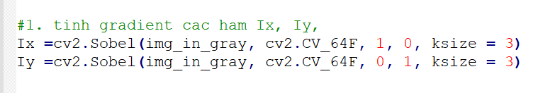

1. Bước 3:

Tính M với ngưỡng alpha chọn = 0.05

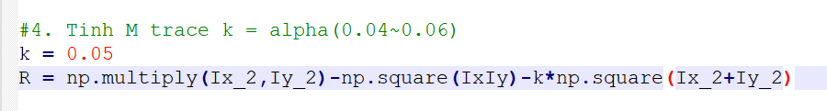

1. Bước 4:

Sau khi tính được giá trị R, với ngưỡng được chọn là 0.05% giá trị max thì giá trị lớn hơn ngưỡng này thì vị trí đó là góc.   
Vị trí cột có giá trị lớn hơn giá trị max thì góc đó sẽ được giữ lại

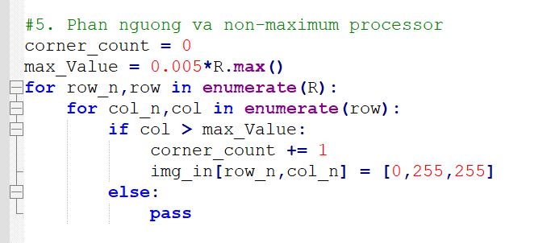

1. Kết quả sau khi test thử

